МІНІСТЕРСТВО ОСВІТИ І НАУКИ УКРАЇНИ ЛЬВІВСЬКИЙ НАЦІОНАЛЬНИЙ УНІВЕРСИТЕТ ІМЕНІ ІВАНА ФРАНКА
Факультет електроніки та комп’ютерних технологій

Звіт
Про виконання лабораторної роботи №4
з курсу “Edge/Fog технології та обчислення”
на тему: “Опрацювання вхідного сигналу з подільника напруги з використанням плати Raspberry Pi Pico”

Виконав: студент групи ФеП-41
Фіняк Олег
Перевірив:
проф. Кочан Р.В

Львів-2025

Хід роботи:
3. Змінити код так, щоб у першій фазі вмикався зелений колір, у другій - зелений та жовтий, у третій - зелений, жовтий та червоний.
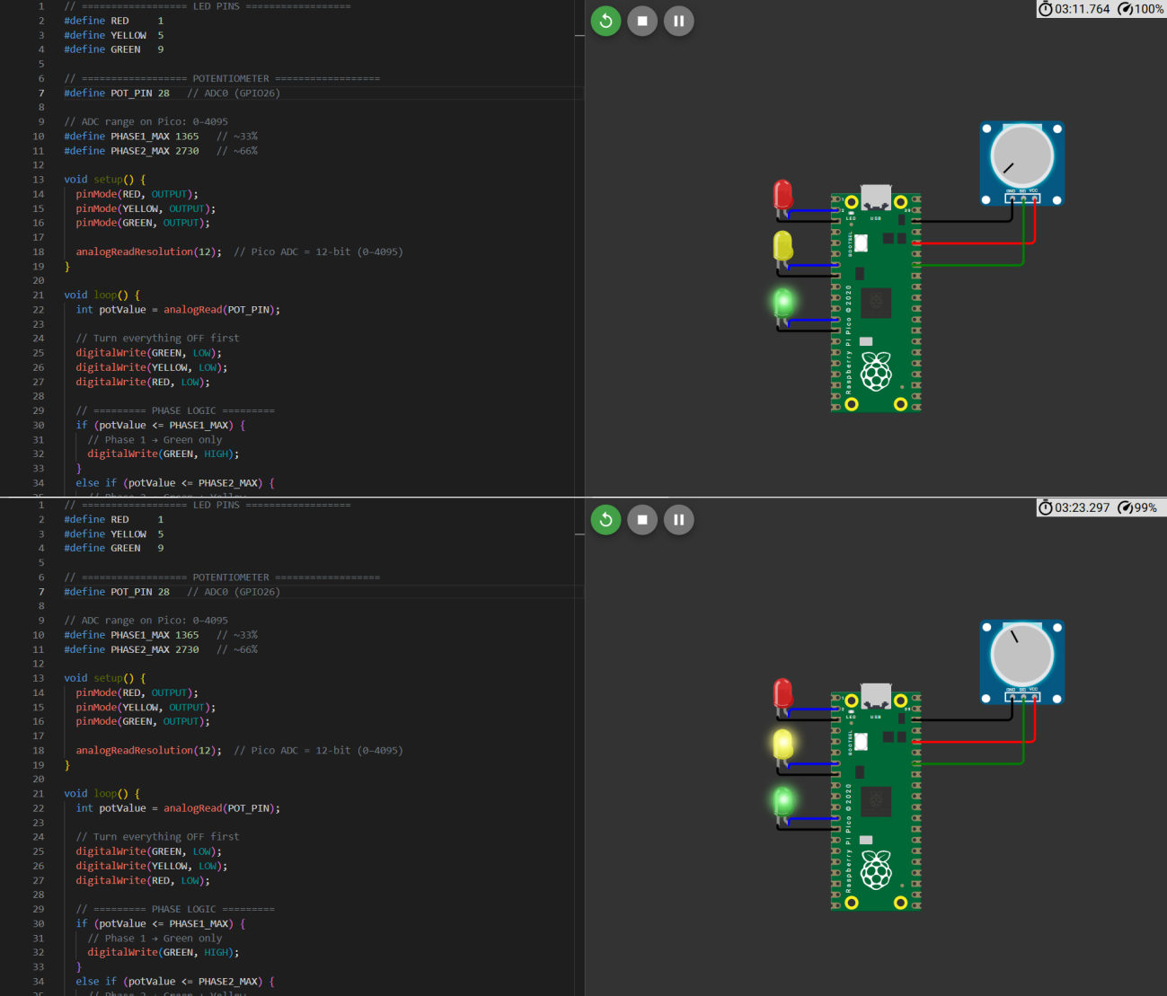

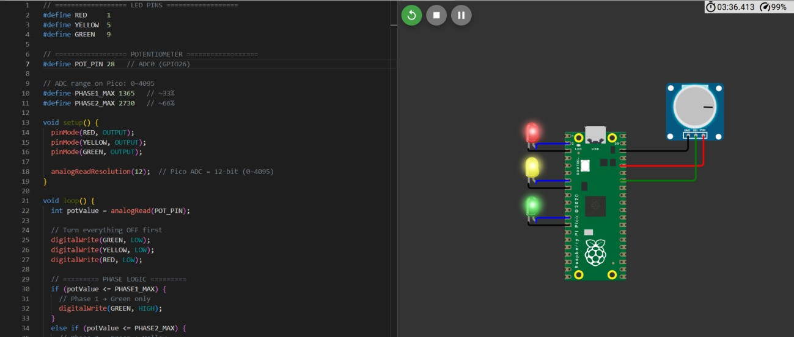
// ================== LED PINS ==================
#define RED 1
#define YELLOW 5
#define GREEN 9
// ================== POTENTIOMETER ================== #define POT_PIN 28 // ADC0 (GPIO26)

// ADC range on Pico: 0–4095
#define PHASE1_MAX 1365 // ~33% #define PHASE2_MAX 2730 // ~66%
void setup() { pinMode(RED, OUTPUT);
pinMode(YELLOW, OUTPUT); pinMode(GREEN, OUTPUT);
analogReadResolution(12); // Pico ADC = 12-bit (0–4095)
}

void loop() {
int potValue = analogRead(POT_PIN);
// Turn everything OFF first digitalWrite(GREEN, LOW); digitalWrite(YELLOW, LOW); digitalWrite(RED, LOW);

// ========= PHASE LOGIC =========
if (potValue <= PHASE1_MAX) {
// Phase 1 → Green only
digitalWrite(GREEN, HIGH);
}
else if (potValue <= PHASE2_MAX) {
// Phase 2 → Green + Yellow digitalWrite(GREEN, HIGH); digitalWrite(YELLOW, HIGH);
}
else {
// Phase 3 → Green + Yellow + Red digitalWrite(GREEN, HIGH); digitalWrite(YELLOW, HIGH); digitalWrite(RED, HIGH);
}

delay(50); // small stabilization delay
}

2. Модифікувати вихідний код так, щоб при обертанні потенціометра послідовно вмикалися зелений, жовтий та червоний кольори, залежно від напруги на аналоговому вході.
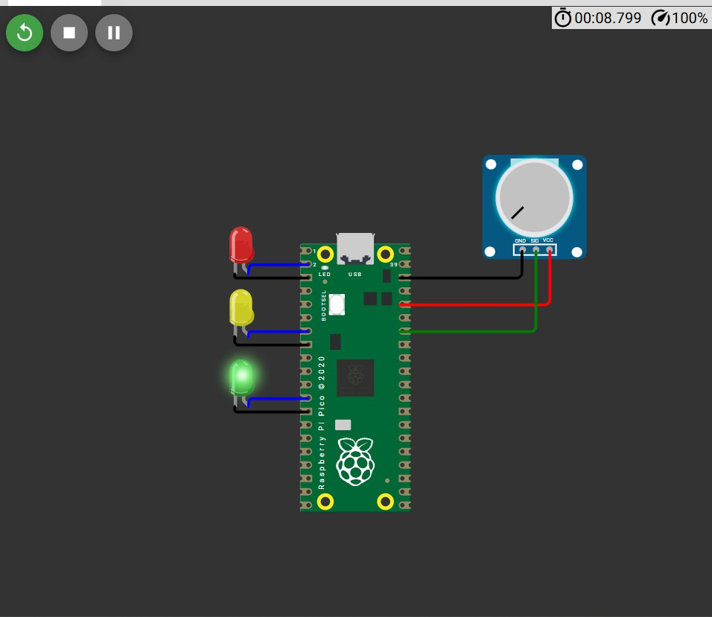

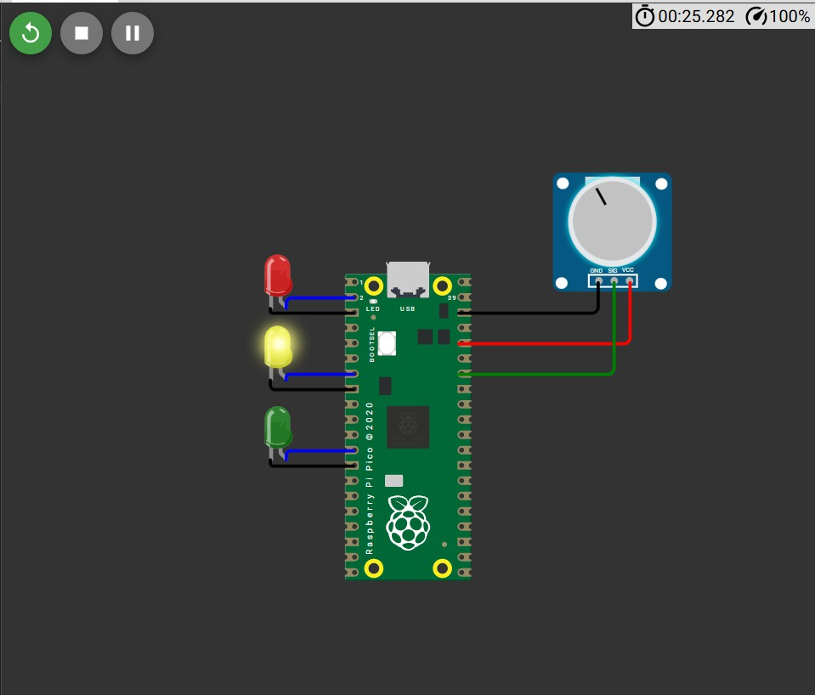

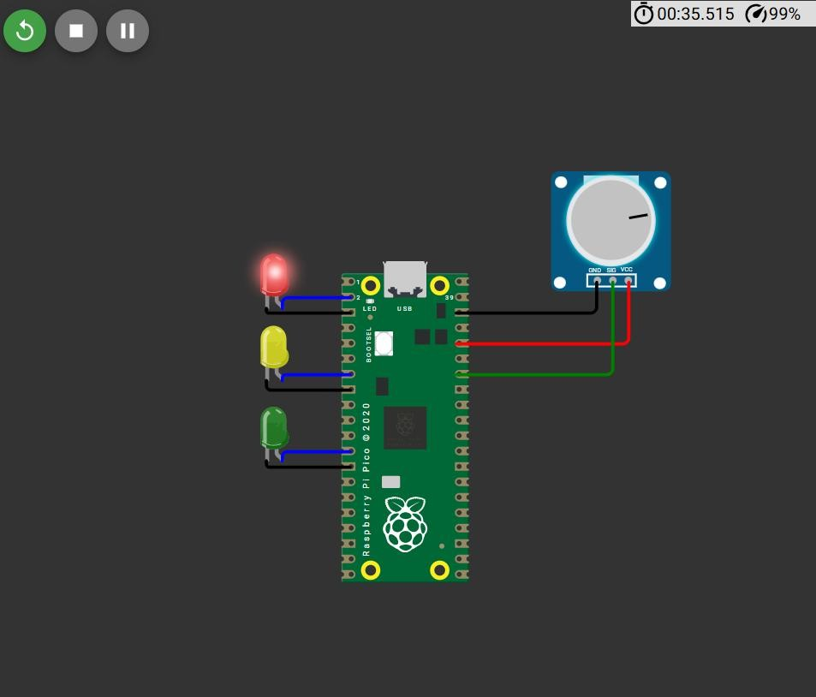
#define RED 1
#define YELLOW 5
#define GREEN 9
#define POT_PIN 28 // ADC0 (GPIO26) void setup() {
pinMode(RED, OUTPUT); pinMode(YELLOW, OUTPUT); pinMode(GREEN, OUTPUT);
analogReadResolution(12); // 0–4095
}

void loop() {

int potValue = analogRead(POT_PIN);
// Вимкнути всі світлодіоди digitalWrite(GREEN, LOW); digitalWrite(YELLOW, LOW); digitalWrite(RED, LOW);

// ===== ПОСЛІДОВНЕ ВМИКАННЯ =====
if (potValue < 1365) {
// Низька напруга → зелений
digitalWrite(GREEN, HIGH);
}
else if (potValue < 2730) {
// Середня напруга → жовтий
digitalWrite(YELLOW, HIGH);
}
else {
// Висока напруга → червоний
digitalWrite(RED, HIGH);
}
delay(50);
}

Висновок: було виконано роботу з платою Raspbery Pi Pico, було реалізовано два види зміни станів світлодіодів відповідно до зміни опору на потенціометрі.

